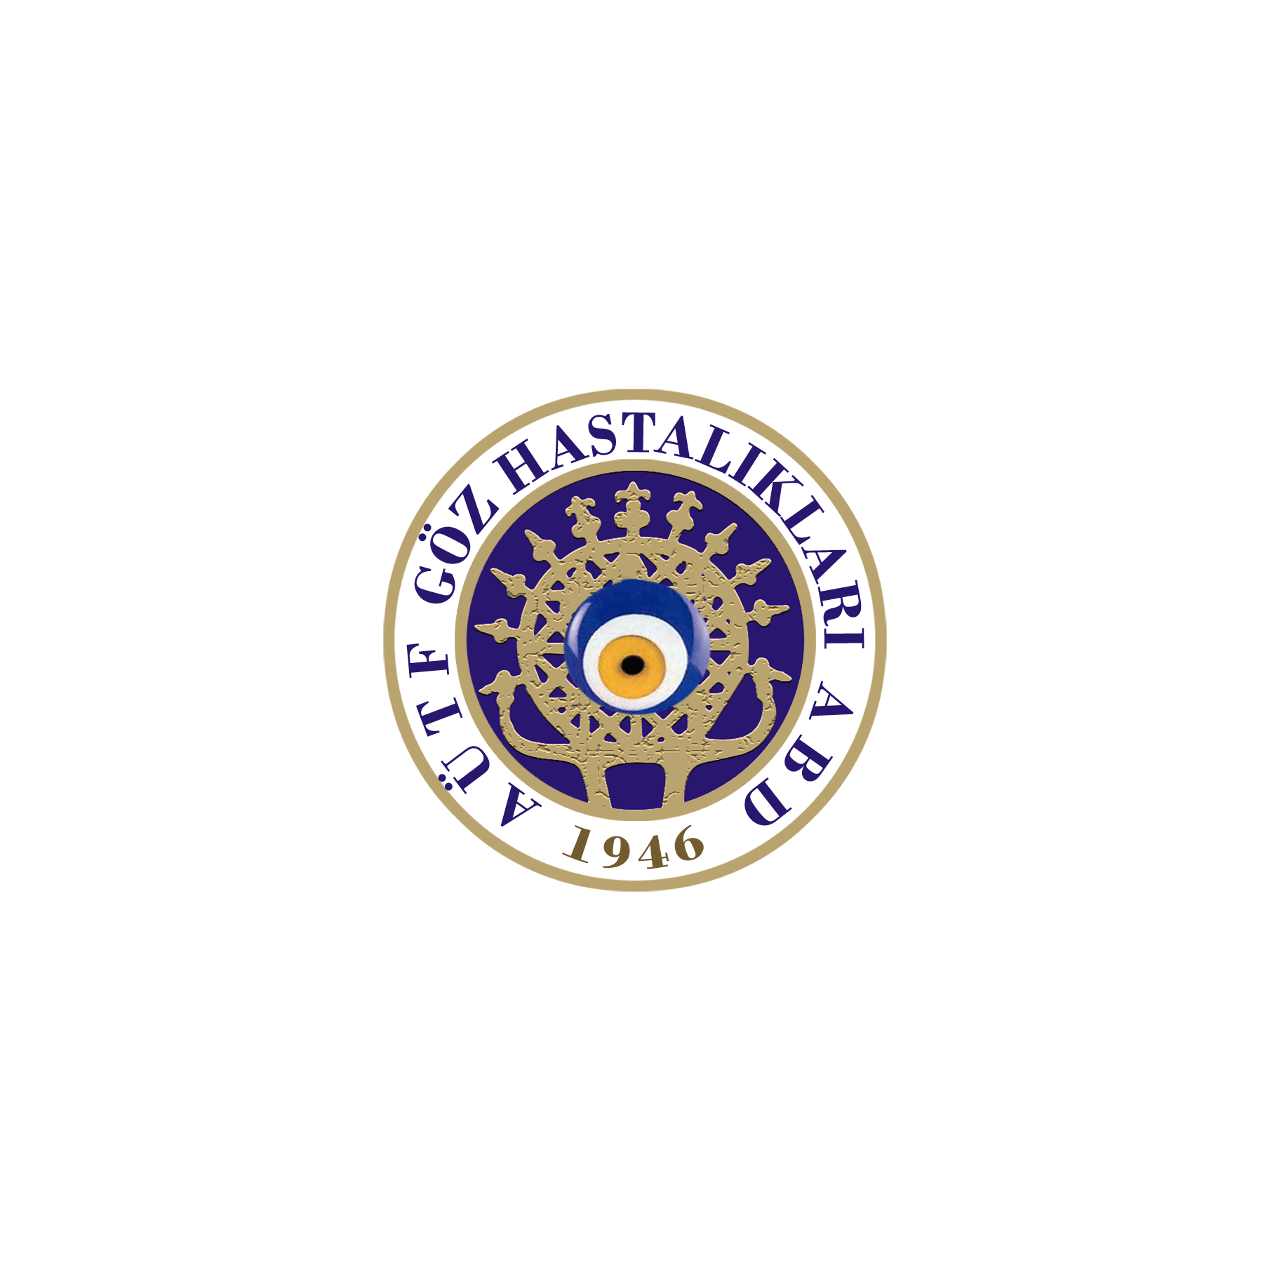
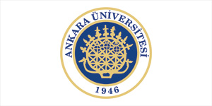

ANKARA ÜNİVERSİTESİ TIP FAKÜLTESİ
GÖZ HASTALIKLARI ANABİLİM DALI

MEZUNİYET SONRASI EĞİTİM PROGRAMI
TIBBİ & CERRAHİ RETİNA – 7

OCT – ANJİOGRAFİ
10 ARALIK 2016

Yer: Ankara Üniversitesi Tıp Fakültesi
Cebeci Kampüsü – 50. Yıl Amfisi
ANKARA

Saat: 10.00 – 16.30

Konuşmacılar:
Prof.Dr. Emin ÖZMERT
Prof.Dr. Figen ŞERMET
Yrd.Doç.Dr. Sibel DEMİREL

PROGRAM

10.00 – 10.15 Açılış
Prof.Dr. Emin ÖZMERT
Ankara Üniversitesi Tıp Fakültesi Göz Hastalıkları ABD
Oturum 1:
10.15 – 12.00 OCT Anjiografi – Semiyoloji
Prof.Dr. Emin ÖZMERT

12.00 – 13.00 Yemek Arası

13.00 – 14.30 Oturum 2:
Koroid Neovaskülarizasyonu – RAP
Prof.Dr. Figen ŞERMET
Pakikoroid spektrumu hastalıklar ( Flat PED. Kr. SSR, PCV )
Yrd.Doç.Dr. Sibel DEMİREL

14.30- 15.00 Kahve Arası

15.00 – 16.00 Oturum 3:
Mac TEL
Prof.Dr. Figen ŞERMET
Damarsal Hastalıklar ( Diabet, Ven Tıkanıklıkları vs..)
Yrd.Doç.Dr. Sibel DEMİREL

16.00 – 16.30 Tartışma - Kapanış

